Se abre AWS
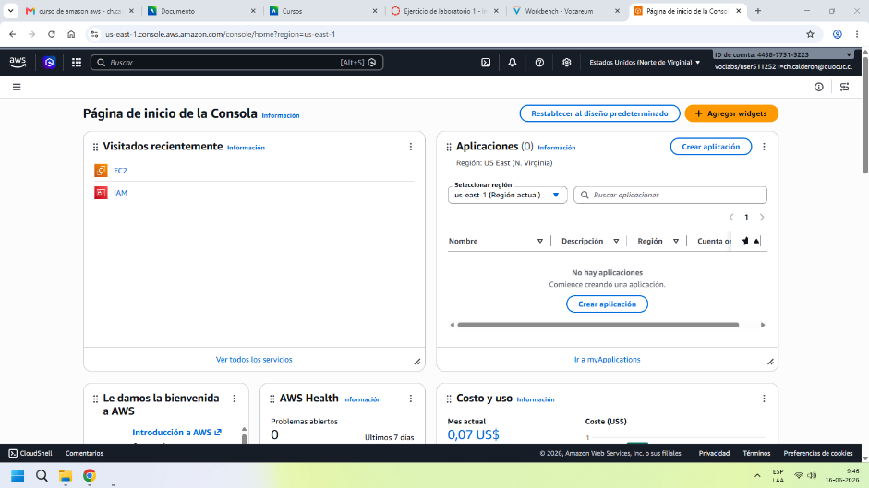
Se selecciona EC2
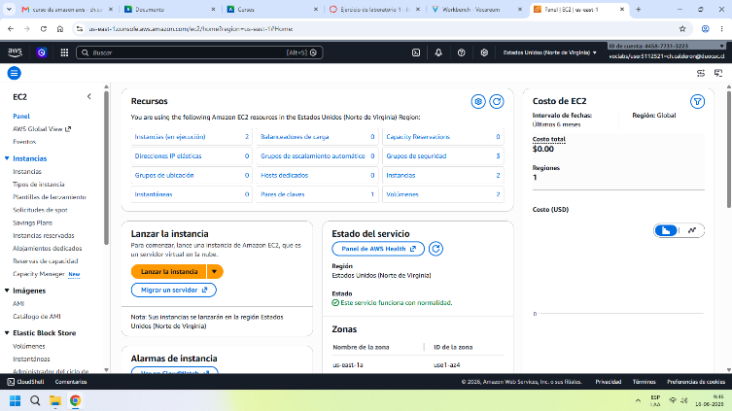
Seleccionamos instancias y colocamos el nombre
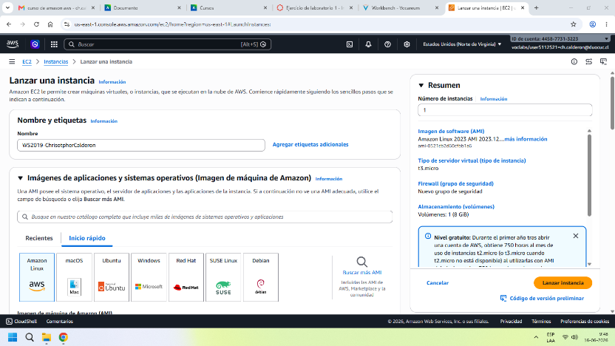

Procedemos a escoger la versión de Windows server 2019
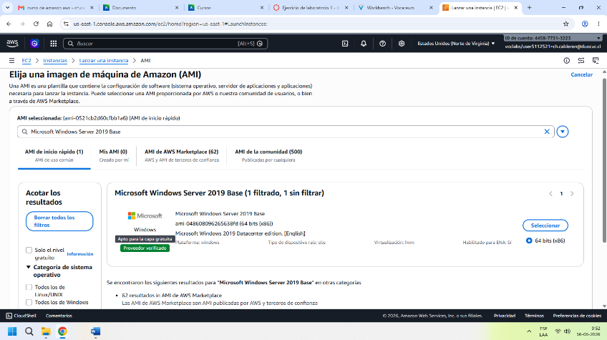
Seleccionamos el tipo de instancia t3.Large 2 vCPU 8GiB de Memoria
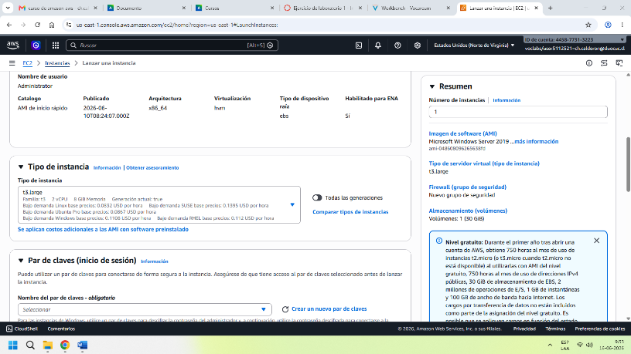
Creamos nuevo par de clave: clave-windows
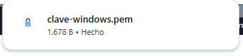
Entramos en configuración de red para editar las reglas de grupo
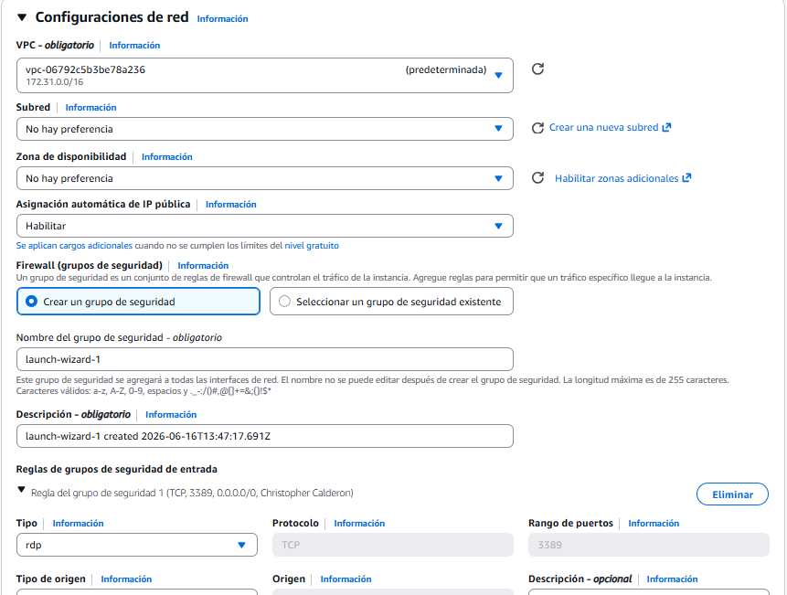
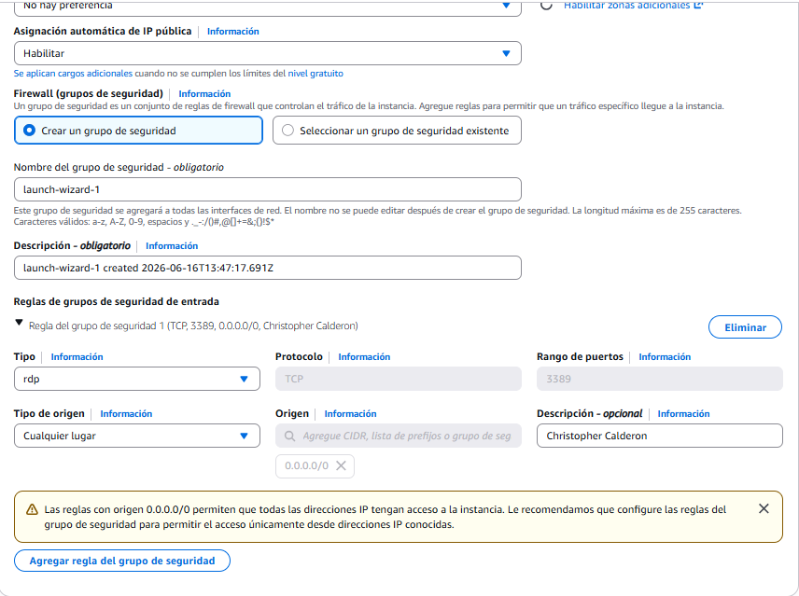
Editamos la configuración de almacenamiento
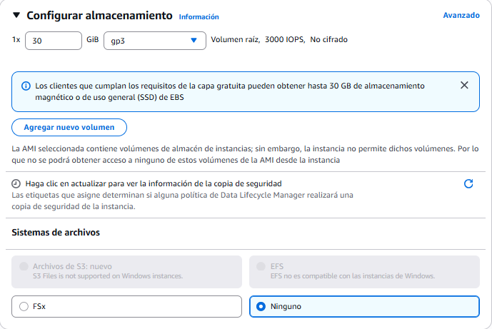
Procedemos a lanzar la instancia
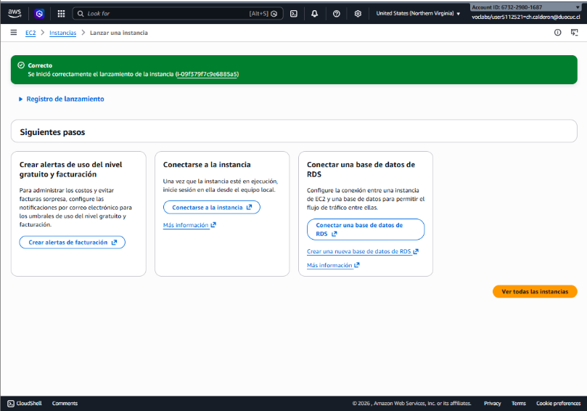
Procedemos en recuperar y obtener la contraseña en la parte de acciones, seguridad y Obtener la contraseña de windows
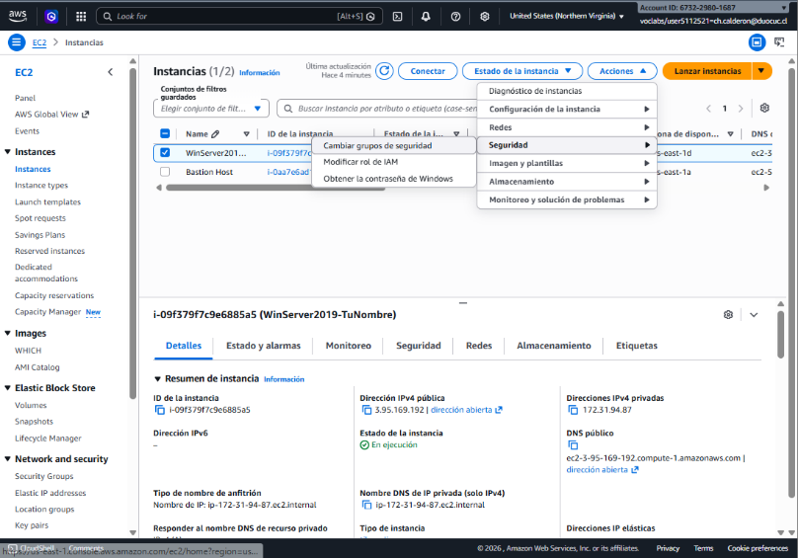
Procedemos a encontrar la contraseña
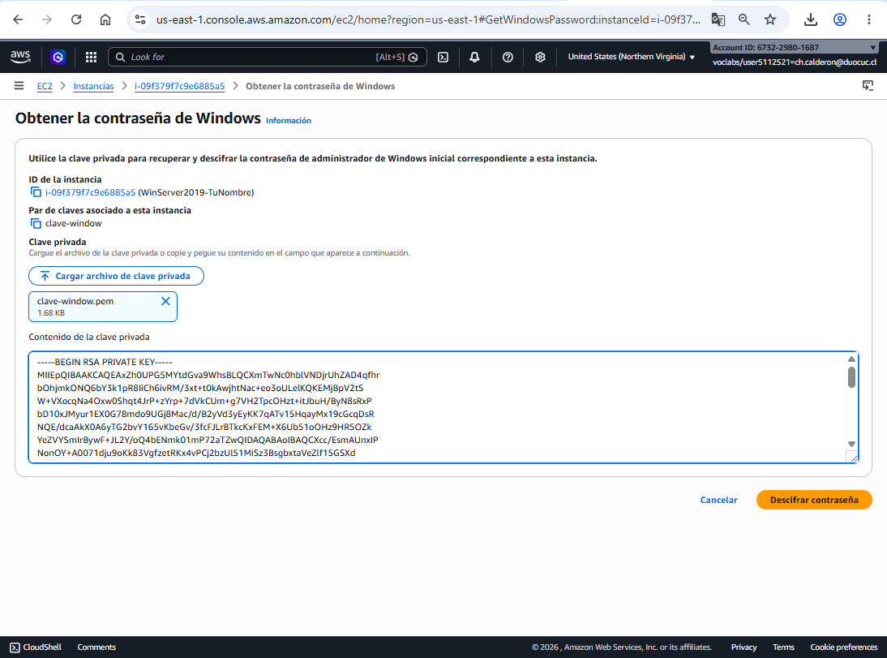
Se logra descifrar la contraseña: .OtsmkG%DO;n9CUb@;DkmZk(KJrlV;SF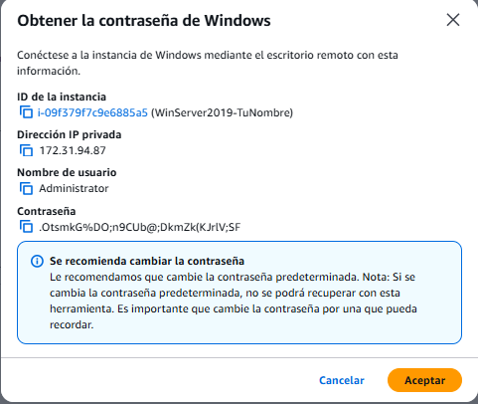
Nos conectamos por RDP en Windows, presionamos Windows + R y escribimos mstsc
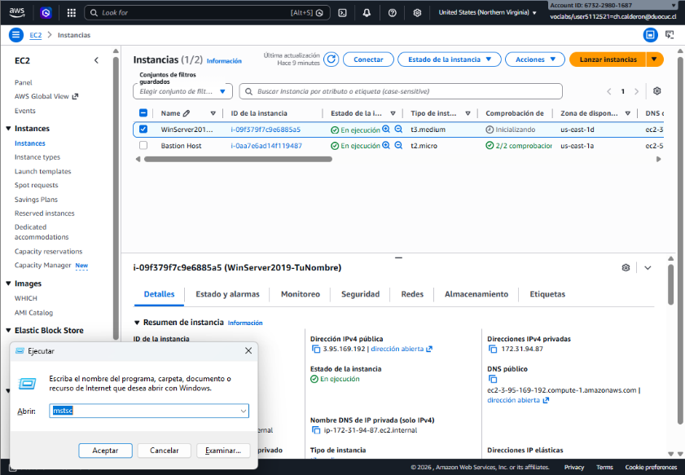
En el campo escribimos la ip publica de la instancia de Windows 2019: 3.95.169.192
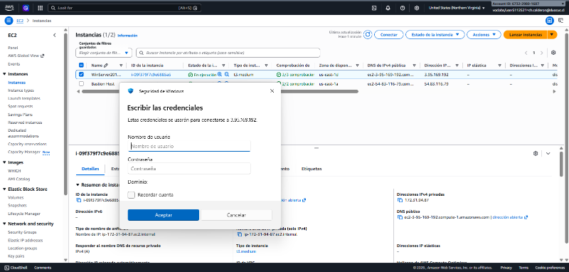
Luego ingresamos el usuario, en este caso Administrador y su contraseña: .OtsmkG%DO;n9CUb@;DkmZk(KJrlV;SF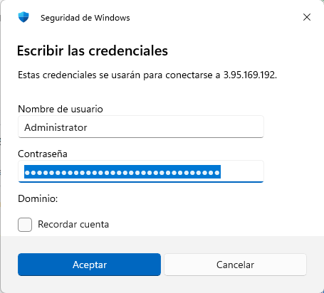
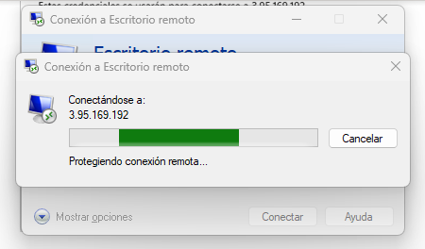
Nos arrojara una advertencia lo cual seleccionamos que si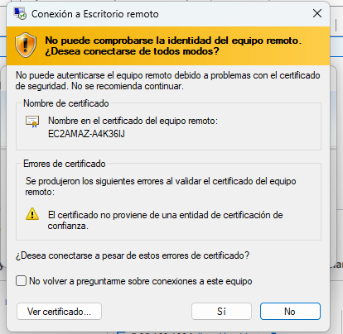
Y accedimos a nuestro usuario de Windows
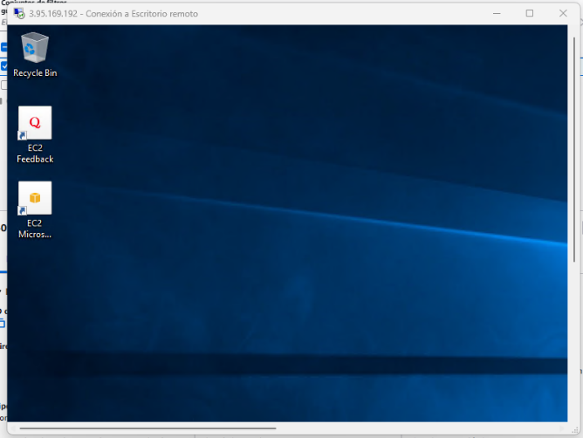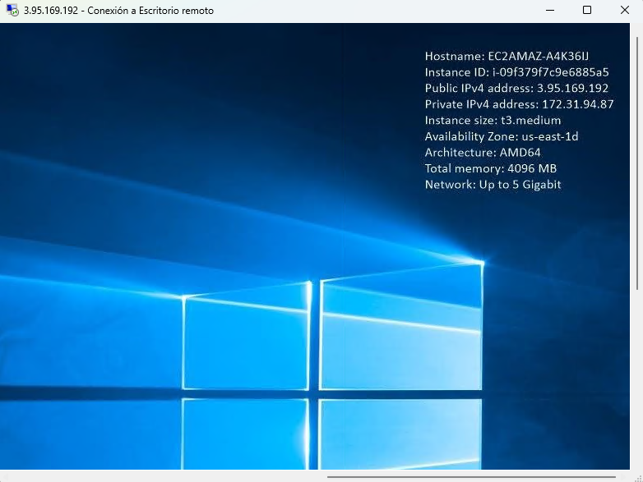

Ahora comenzamos con Linux (red hat)
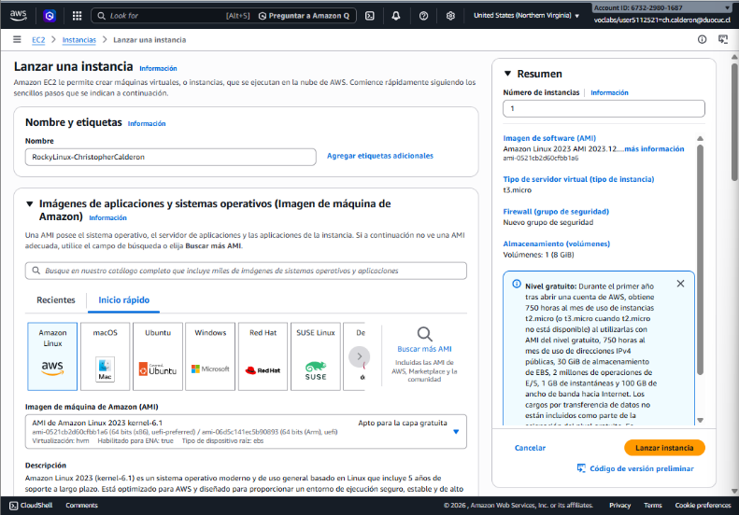
Seleccionamos tipo de instancia t3.medium 2Vcpu 4 GiB
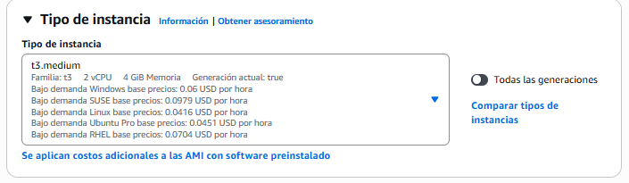
Creación de la clave
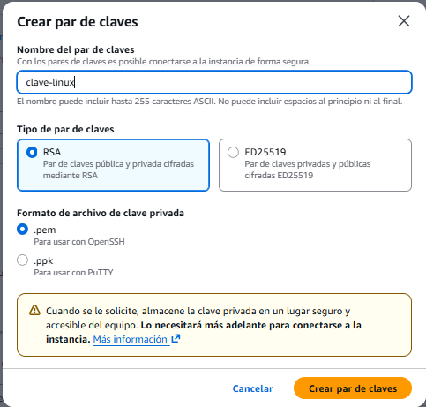

Editamos la configuración de la red
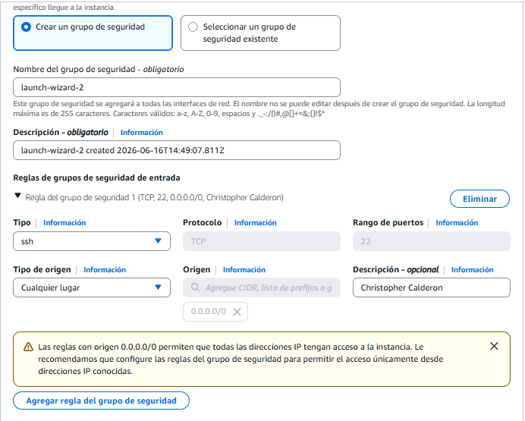
Configuramos el almacenamiento
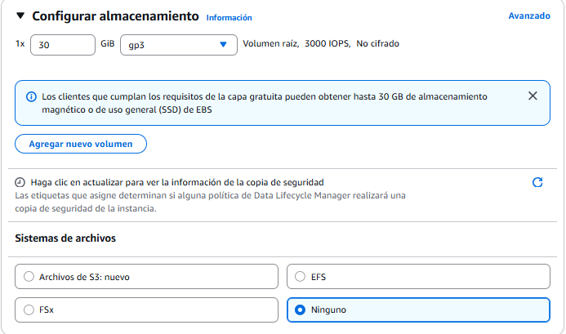
Procedemos a lanzar la instancia
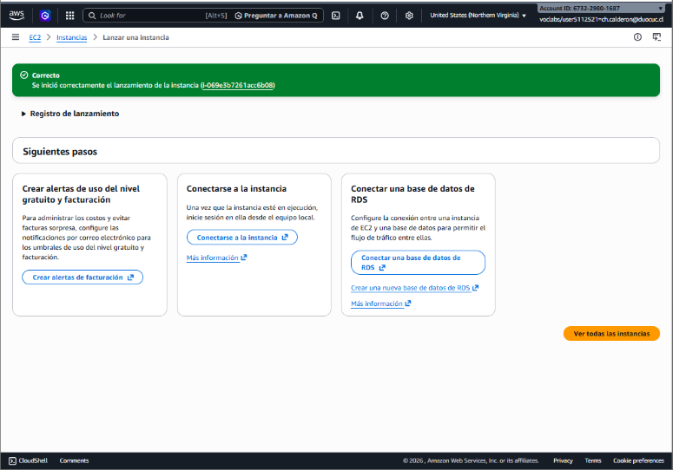
Copiamos el valor de la IPv4 publica, nuestra ip publica es: 34.224.66.224, usuario: ec2-user y su clave: clave-linux.pem
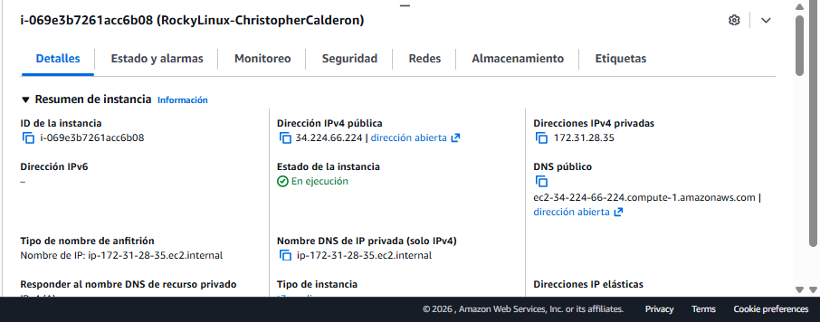
Nos conectamos por SSH, abrimos el CMD y escribimos ssh -i clave-linux.pem ec2-user@34.224.66.224 (dir /s /b clave-linux.pem) esta en la carpeta de descargas y ejecutamos (ssh -i Downloads\clave-linux.pem ec2-user@34.224.66.224)
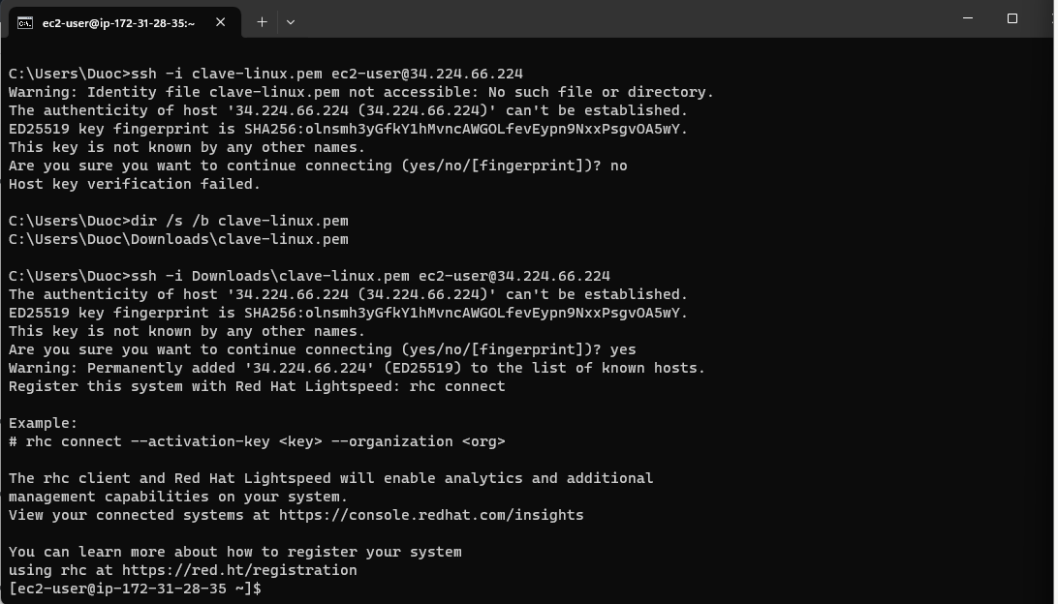
Vemos el sistema operativo (cat /etc/os-release)
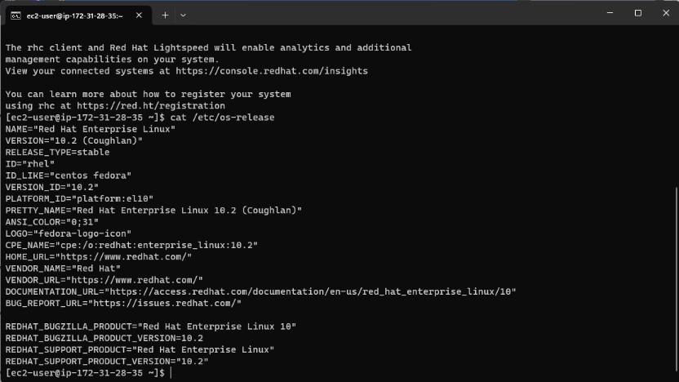

Veremos la ip publica (curl ifconfig.me)
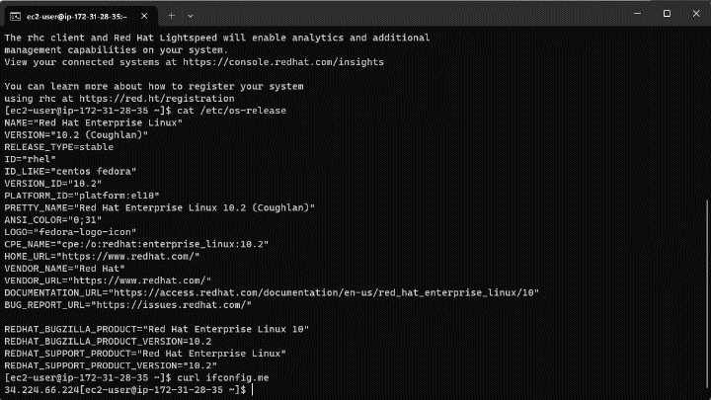
Veremos los recursos (CPU y RAM) (nproc && free -h)
